Silvia Patricia Jiménez Morales
# 09

1° En base a la lectura ¿Porque crees que los videojuegos educativos tienen potencial en la enseñanza?

Beneficios:

- Desarrollan habilidades cognitivas, espaciales, y motoras a través de las cuales mejoran sus habilidades de las TIC.
- Se pueden enseñar hechos (conocimientos, memorización, repeticiones), principios (relación causa-efecto) y resolución de problemas complejos y aumentar así la creatividad o aportar ejemplos prácticos de un concepto y reglas que son difíciles de ilustrar en el mundo real.

- Los principiantes pueden aprender de sus compañeros y mejorar sus habilidades.

- Algunos estudios han demostrado que las emociones permiten memorizar procesos.

- Los videojuegos pueden mejorar la autoestima de los jugadores.

- El éxito debe estar a su alcance asegurándose de que la curva de aprendizaje se adapta a sus habilidades y aportando comentarios sobre su progreso.

2° Recopila información sobre los videojuegos.
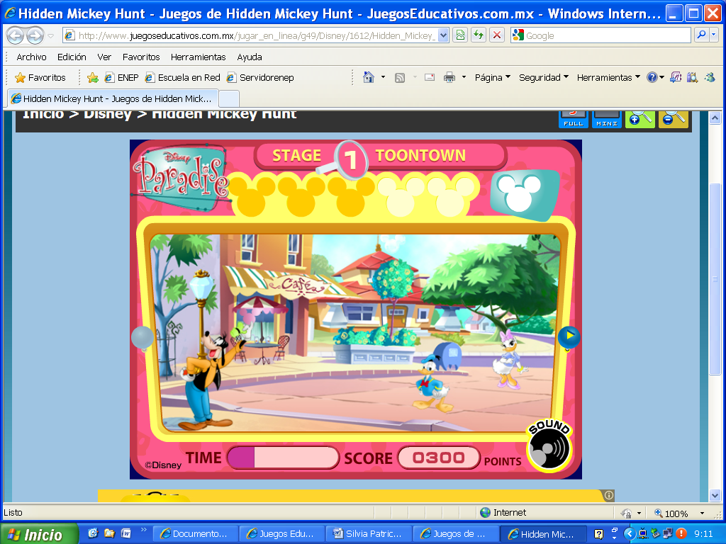
http://www.juegoseducativos.com.mx/jugar_en_linea/g49/Disney/1612/Hidden_Mickey_Hunt.html

